
МИНОБРНАУКИ РОССИИ

федеральное государственное бюджетное образовательное учреждение высшего образования
«Санкт-Петербургский государственный технологический институт (технический университет)»
УГНС |  | 09.03.01 | Информатика и вычислительная техника
Направление подготовки |  | 09.03.01 | Информатика и вычислительная техника
Направленность (профиль) |  |  | Информатика и вычислительная техника
Форма обучения |  |  | очная
Факультет |  |  | Информационных технологий и управления
Кафедра |  |  | Систем автоматизированного проектирования и управления
Учебная дисциплина |  |  | Разработка программных систем
Курс | II |  | Группа | 444

Отчёт по лабораторной работе № 3
Тема: «Разработка для программы графического пользовательского интерфейса и интеграция базы данных для веб-приложений»

Исполнитель: |  | Заиграев С.С.
Проверили: |  | Дамрин А.О.

Оглавление
1.1 Цель работы 3
1.2 Задание 3
1.3 Описание используемых технологий 3
1.4 Структура базы данных 3
1.5 Тестирование программы 3
1.6 Описание графического интерфейса 4
1.7 Выводы 13

1.1 Цель работы
Изучить Qt C++, работу базы данных и C++ в связке и применить эти знания на практике.

1.2 Задание
Написать десктопное приложение, имеющее следующие функции:
- Сохранение массива;
- Сортировка массива;
- Загрузка из бд;
- Регистрация и авторизация пользователя;
- Удаление и редактирование массива;
- Поддержка тестирования.

1.3 Описание используемых технологий
Использована технология Qt. Также был вариант использования С++ CLI Windows Forms, но желание изучить что-то новое и попробовать сигнал-слот систему в Qt было одним из преимуществ, также преимуществом Qt является кроссплатформенность.

1.4 Структура базы данных
На рисунке 1 изображена структура базы данных.
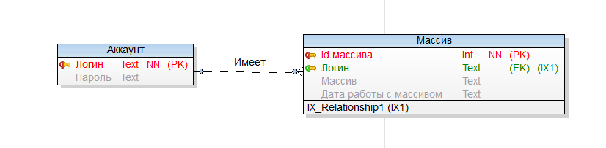
Рисунок 1— Cтруктура базы данных

1.5 Тестирование программы
На рисунке 2 изображен модульный тест добавления 100, 1000, 10000 массивов в базу данных.
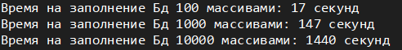
Рисунок 2 — Модульный тест добавления массивов в БД

На рисунке 3 изображен модульный тест выгрузки и сортировки 100, 1000, 10000 массивов из базы данных.
Рисунок 3 — Выгрузка и сортировка массивов

На рисунке 4 изображен модульный тест удаления 100, 1000, 10000 массивов из базы данных.
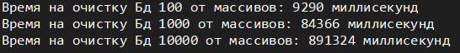
Рисунок 4 — Удаление массивов

9290 миллисекунд = 9,290 секунд;
84366 миллисекунл = 84,366 секунд;
891324 миллисекунд = 891,324 секунды.

1.6 Описание графического интерфейса
На рисунке 5 изображен вход в программу.
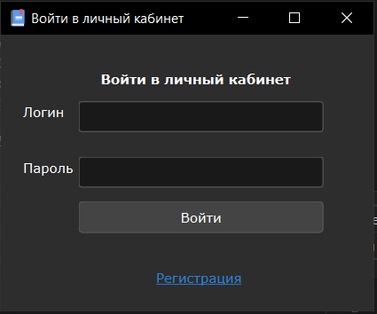
Рисунок 5 — Вход в программу

В программе есть обработка ошибок, они изображены на рисунках 6, 7.
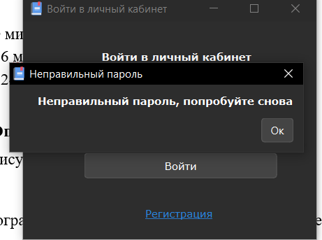

Рисунок 6 — Неправильный пароль

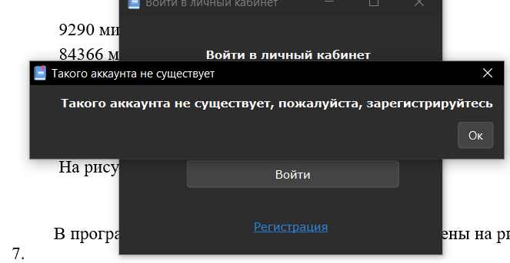
Рисунок 7 — Направление на регистрацию

На рисунке 8 изображено окно регистрации.
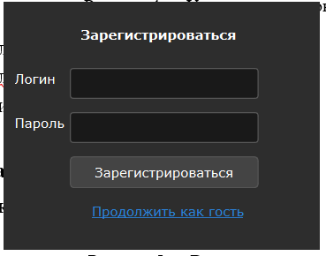
Рисунок 8 — Окно регистрации

На рисунке 9 изображена обработка ошибки регистрации.
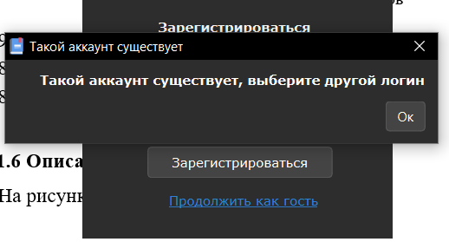
Рисунок 9 — Такой пользователь уже существует

Рисунок 10 – основное окно программы, которое позволяет работать с массивами.
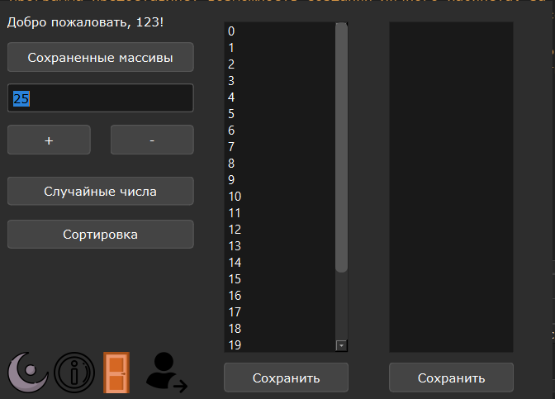
Рисунок 10 — Основное окно

Работа с массивами изображена на рисунках 11(сортировка), 12(другое количество элементов массива), 13(неправильное количество элементов массива) – автоматически ставится +1 к прошлому количеству элементов, 14(неправильный элемент массива) – заменяется на 0, 15(сохранение массива в базу данных), 16(сохранение отсортированного массива в базу данных).

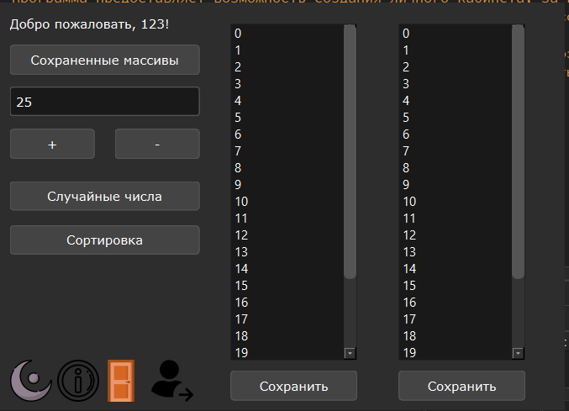
Рисунок 11 — Сортировка

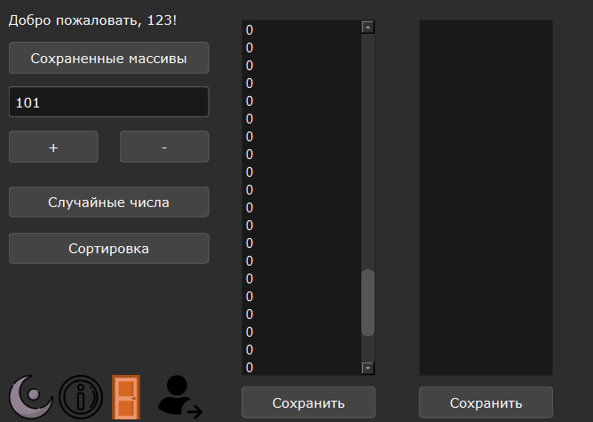
Рисунок 12 — Другое количество элементов массива

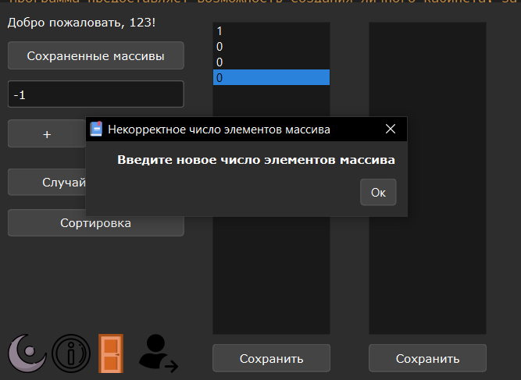
Рисунок 13 — Неправильное количество элементов массива

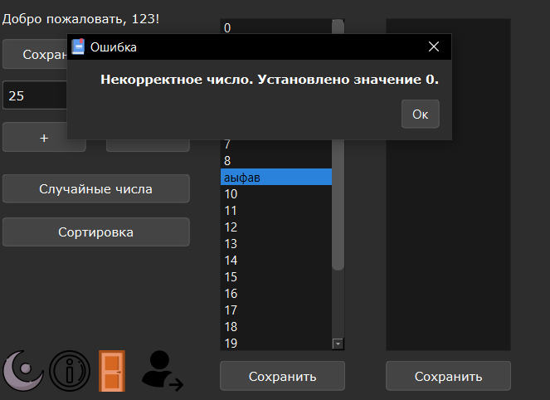
Рисунок 14 — Неправильный элемент массива

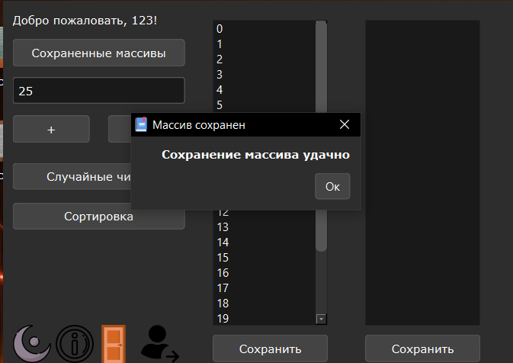
Рисунок 15 — Сохранение массива в базу данных

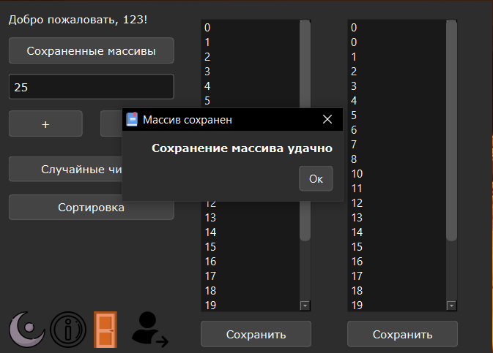
Рисунок 16 – Сохранение отсортированного массива в базу данных

Далее в программе имеется менеджер массивов, он позволяет просматривать сохраненные массивы пользователя, редактировать их, обновлять или переносить в основное окно(для добавления нового массива).
На рисунке 17 изображен менеджер массивов, на 18 – перенос выбранного массива в таблицу для редактирования, на 19 – изменение его элементов, 20 – обновление в базе данных.

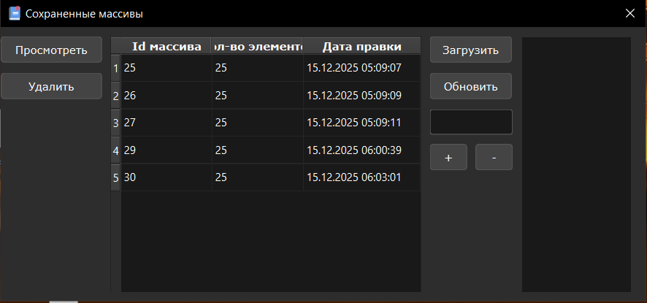
Рисунок 17 – Менеджер массивов

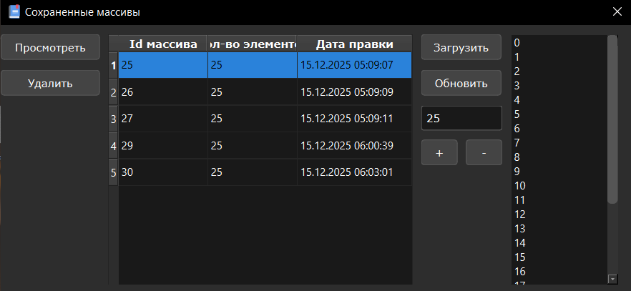
Рисунок 18 – Редактирование выбранного массива

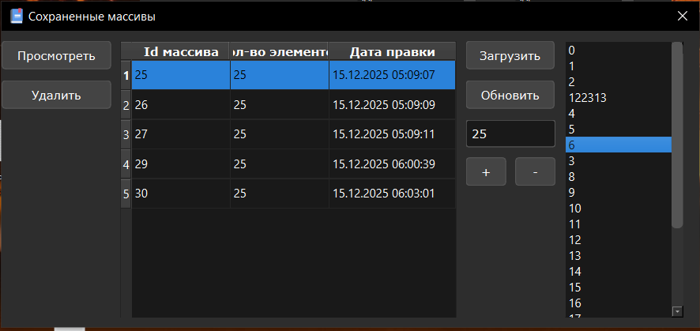
Рисунок 19 – Изменение элементов массива

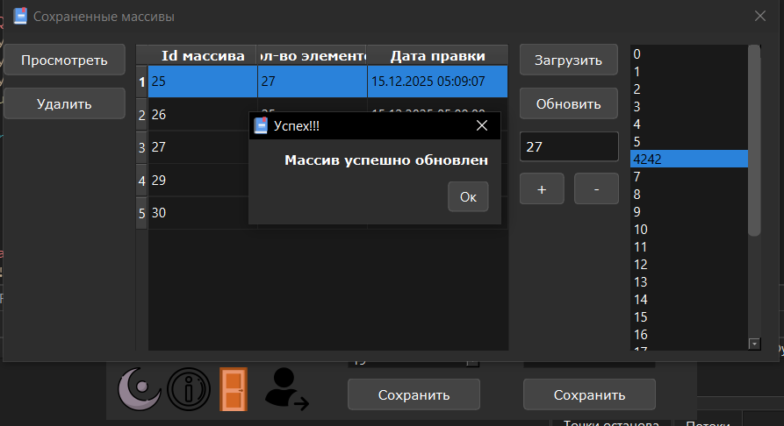
Рисунок 20 – Обновление массива

В программе можно менять тему с темной на светлую и наоборот, есть возможность выйти из аккаунта, а также справка. На рисунке 21 изображена светлая тема программы, на рисунке 22 – выход из аккаунта, а на 23 – справка.

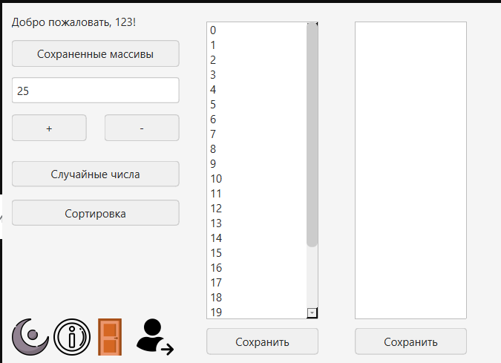
Рисунок 21 – Светлая тема

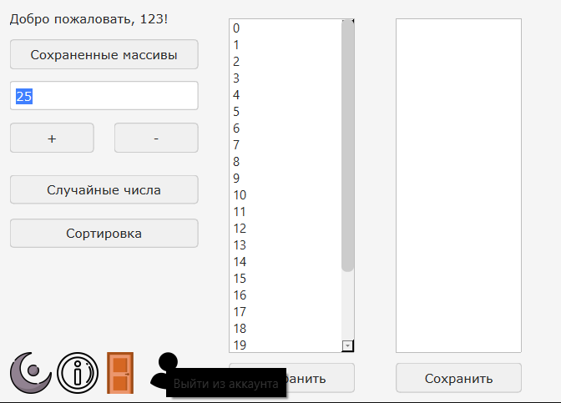
Рисунок 22 – Выход из аккаунта

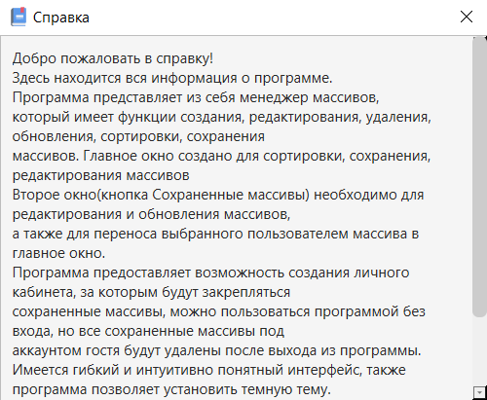
Рисунок 23 – Справка

1.7 Выводы
Был изучен Qt, система сигнал-слот и работа базы данных совместно с C++.

